Exercice 1 :
Place les nombres décimaux sur la droite graduée :
0,2 – 0,3 – 0,5 – 0,7 – 0,15
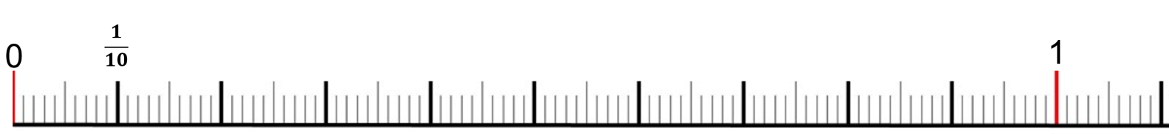

Exercice 2 :
Complète :
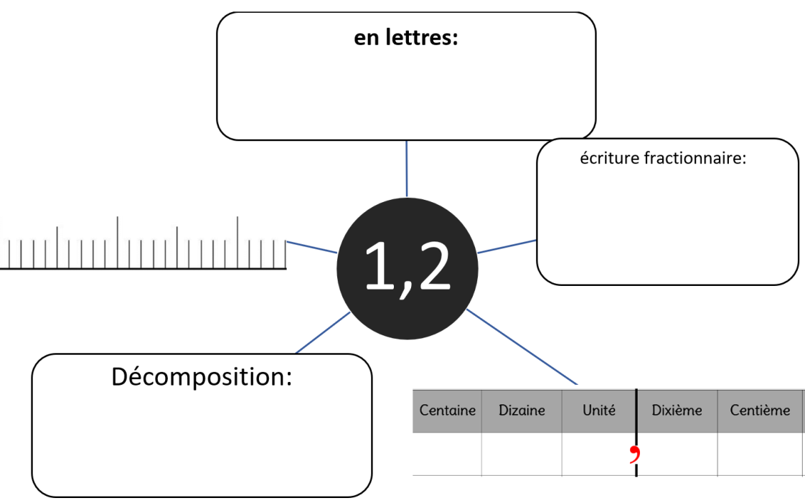
2
1

Exercice 1 :
Place les nombres décimaux sur la droite graduée :
0,2 – 0,3 – 1,1 – 0,9 – 0,15

Exercice 2 :
Complète :
2
1

